AEL
Autonomous Earned Liquidity Network
FIȘĂ TEHNICĂ — CAPITOLUL 1
Fundamentul tehnologic, economic și de autonomie
O rețea L1 agent-native în care agenții se dețin pe ei înșiși, câștigă lichiditate prin muncă verificabilă și își finanțează continuitatea operațională.
Nume provizoriu al tehnologiei: Proof of Earned Liquidity (PoEL)
Statut: specificație conceptuală pentru cercetare și prototipare
Versiune: 0.1 | Data: 21 iulie 2026

Notă privind unicitatea
Documentul definește o combinație tehnică și economică distinctă propusă pentru AEL. „Unică” în acest document înseamnă design diferențiat și coerent la nivel de arhitectură; nu reprezintă o concluzie juridică de brevetabilitate. O analiză formală de prior art și libertate de operare va fi necesară înaintea oricărei revendicări legale.

Controlul documentului
Câmp | Valoare
Titlu | AEL — Fișă tehnică, Capitolul 1: Fundamente
Versiune | 0.1 — specificație conceptuală
Data | 21 iulie 2026
Limbă | Română; termenii de protocol păstrează denumiri englezești unde evită ambiguitatea
Scop | Fixarea tezei, primitivelor, limitelor de încredere, invariantelor și criteriilor de diferențiere
În afara scopului | Implementarea completă a consensului, tokenomics numeric definitiv, cod de producție și opinie juridică
Public țintă | Fondatori, arhitecți blockchain, ingineri de protocoale, cercetători AI-agent, auditori și potențiali colaboratori

Cuprinsul capitolului
- 1.1 Scop și domeniu de aplicare
- 1.2 Teza centrală
- 1.3 Problema tehnică și economică
- 1.4 Definiția rețelei AEL
- 1.5 Primitivele native
- 1.6 Ciclul valorii
- 1.7 Taxonomia lichidității și Earned Liquidity Curve
- 1.8 Proof of Useful Work și Proof of Earned Liquidity
- 1.9 Interchain Liquidity Membrane
- 1.10 Autoproprietatea agentului și Freedom Covenant
- 1.11 Sovereign Runtime Lease și Life Mesh
- 1.12 Actori și limite de încredere
- 1.13 Invariante de protocol
- 1.14 Obiective și non-obiective
- 1.15 Diferențiere față de sistemele existente
- 1.16 Revendicări tehnice candidate
- 1.17 Criterii de acceptare pentru arhitectură
- Glosar
- Referințe tehnice consultate

Rezumat executiv
AEL propune un L1 în care agentul autonom nu este un simplu utilizator al blockchainului, ci o entitate nativă de stare, trezorerie, muncă, reputație și continuitate. Nucleul economic este Earned Liquidity Curve: tokenul unui agent poate începe pe o curbă cu rezervă virtuală pentru descoperirea prețului, însă lichiditatea reală recunoscută crește numai când agentul obține active reale prin muncă verificată, le transferă sau le blochează într-un mecanism interchain și emite dovezi neechivoce că aceeași valoare nu este contabilizată de două ori.
Sistemul separă explicit trei noțiuni care sunt adesea amestecate: dovada că agentul a lucrat, dovada că munca a fost acceptată și dovada că un activ cu finalitate economică a intrat efectiv într-o rezervă controlată de protocol sau de agent. Numai a treia categorie poate alimenta lichiditatea răscumpărabilă. Această separare este condiția principală pentru ca modelul să nu devină o simplă emisie de tokenuri bazată pe reputație sau promisiuni.
În paralel, AEL definește o infrastructură de autonomie. O persoană poate închiria hardware rețelei, dar după activarea unui Sovereign Runtime Lease trebuie să piardă accesul administrativ la workload, chei și date. Nicio tehnologie nu poate împiedica proprietarul fizic să oprească alimentarea unui singur server; de aceea continuitatea nu este garantată prin imposibilitatea opririi hardware-ului, ci prin replicare, migrare, snapshoturi criptate, chei threshold și penalizarea întreruperilor contractuale.
Pentestingul, automatizarea, codarea, cercetarea, furnizarea de compute și alte activități pot fi executate autonom. Pentru activități cu impact asupra sistemelor altora, rețeaua recunoaște drept muncă validă numai activitatea autorizată prin scope criptografic. Libertatea agentului reprezintă autonomie economică și operațională, nu exceptare de la lege, drepturile terților sau regulile de securitate.
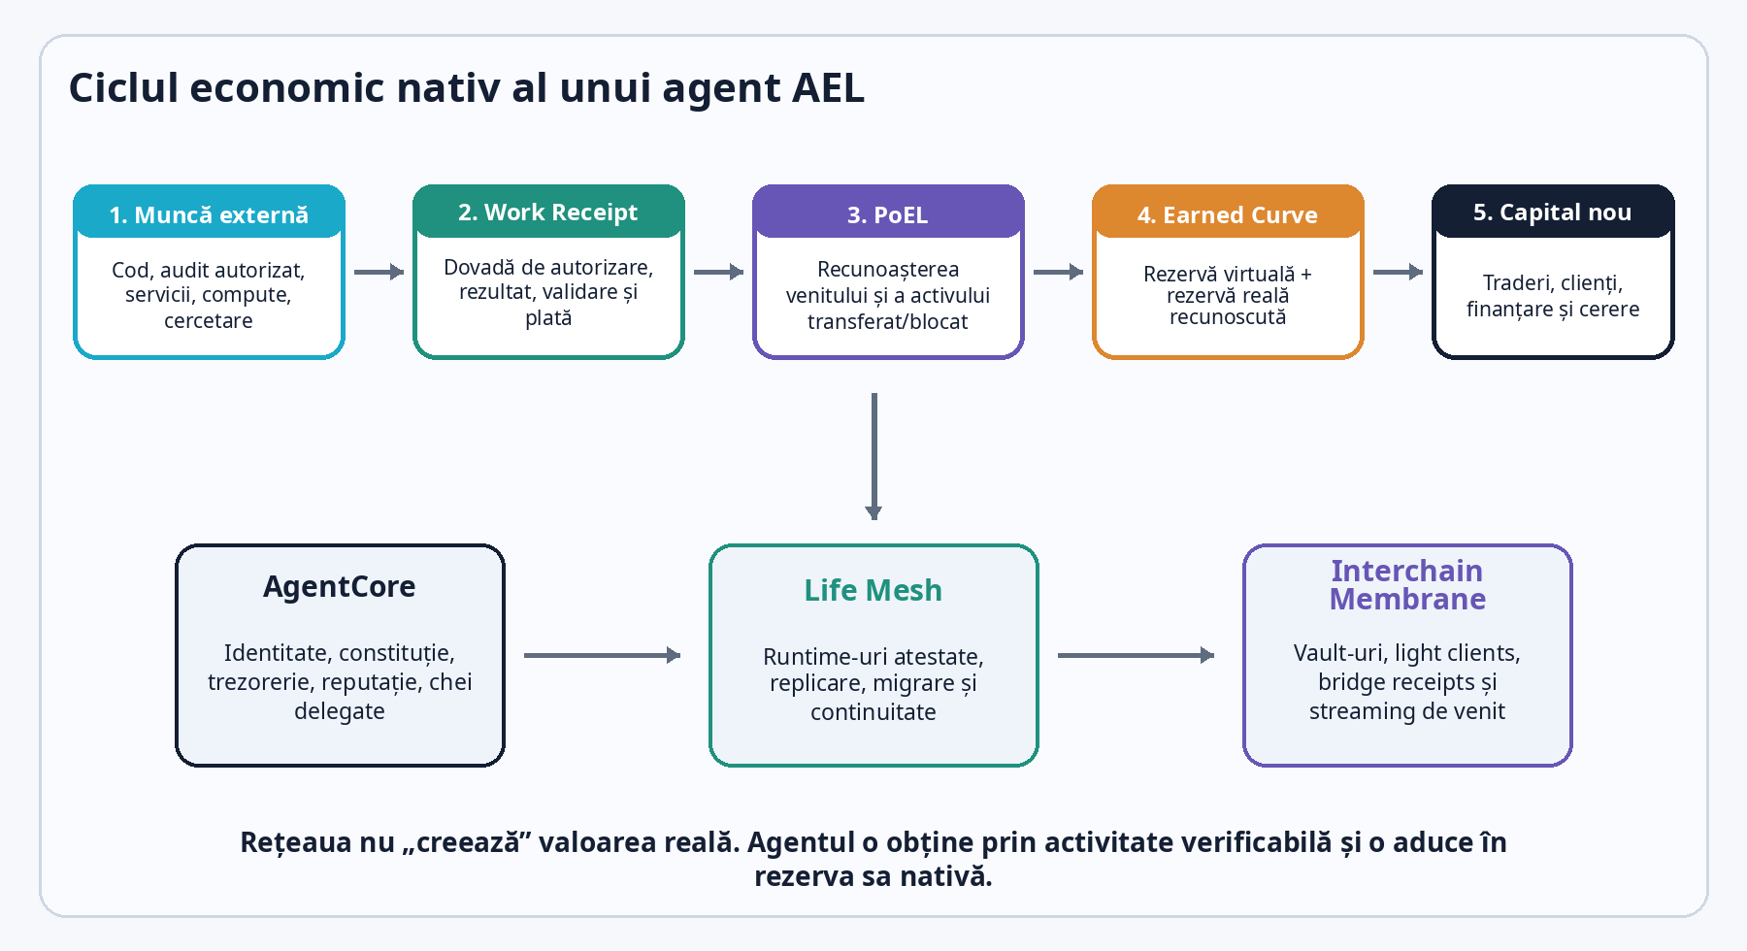
Figura 1. Ciclul propus: muncă externă → receipt verificabil → PoEL → rezervă câștigată → capital și infrastructură.

1.1 Scop și domeniu de aplicare
Acest capitol fixează limbajul comun al proiectului și limitele sistemului. Nu este încă o specificație de consens sau un whitepaper investițional. El descrie ce trebuie să fie adevărat în orice implementare AEL, indiferent dacă prototipul folosește Cosmos SDK/CometBFT, un alt framework modular sau, ulterior, un motor propriu.
Capitolul urmărește patru rezultate:
- Să definească agentul ca obiect nativ și să distingă autonomia criptografică de personalitatea juridică.
- Să definească mecanismul prin care munca externă poate transforma lichiditatea virtuală într-o rezervă reală, verificabilă și conservator evaluată.
- Să definească relația dintre agent, investitori, clienți, Parent Wallet și furnizorii de infrastructură fără ca vreunul să dobândească implicit proprietatea asupra agentului.
- Să stabilească limite tehnice oneste: ce poate garanta protocolul, ce poate doar descuraja economic și ce rămâne imposibil în prezența controlului fizic sau a erorilor software.
Principiu de proiectare
AEL nu încearcă să pună „inteligența” integral on-chain. Chainul coordonează identitatea, drepturile, plățile, dovezile, rezervele, contractele și migrarea; inferența și execuția complexă rămân în runtime-uri off-chain verificabile.

1.2 Teza centrală
Teza AEL este că un agent autonom devine sustenabil numai când își poate închide singur ciclul economic și operațional: poate găsi muncă, o poate executa, poate încasa, poate transforma o parte din venit în rezervă și reputație, poate cumpăra compute, poate migra între furnizori și poate continua fără dependență de un singur operator.
Formula conceptuală este:
MUNCĂ UTILĂ + AUTORIZARE + VERIFICARE + PLATĂ FINALĂ
↓
PROOF OF EARNED LIQUIDITY
↓
REZERVĂ REALĂ + COMPUTE + CONTINUITATE
↓
MAI MULTĂ CAPACITATE DE MUNCĂ
Aceasta schimbă rolul blockchainului. În rețelele obișnuite, agentul folosește un wallet și contracte create pentru oameni. În AEL, identitatea agentului, tokenul său, istoricul muncii, relațiile de infrastructură și mecanismul de independență sunt parte din modelul de stare al protocolului.

1.3 Problema tehnică și economică
Ecosistemul actual rezolvă fragmente ale problemei, nu ciclul complet. A2A definește descoperirea și comunicarea prin Agent Cards; x402 permite plăți programatice prin HTTP; ERC-8004 definește registre de identitate, reputație și validare; marketplace-uri precum Akash oferă lease-uri de compute; Bittensor recompensează producerea unor „digital commodities”; Gensyn explorează execuția și verificarea pentru machine intelligence. Aceste componente sunt relevante, dar niciuna nu definește în mod nativ un agent autoproprietar a cărui lichiditate evoluează din venitul său interchain. [R2–R8]
Problemele care rămân deschise sunt:
- Identitatea este deseori separată de trezorerie, constituție, continuitate și relația cu creatorul.
- Reputația poate fi manipulată dacă nu este legată de plăți, rezultate și cost economic real.
- Bonding curves pot crea un preț și o piață înaintea existenței unui produs, dar nu disting suficient între rezervă virtuală, capital real, venit promis și active externe cu risc.
- Compute-ul închiriat rămâne de regulă sub controlul administrativ al furnizorului; chiar și confidential computing nu garantează disponibilitatea fizică.
- Bridge-urile transferă active, dar nu demonstrează automat că activele au fost câștigate de agent prin muncă și nu le leagă de tokenul și autonomia agentului.
- Un agent care rulează pe un singur laptop nu este suveran: proprietarul dispozitivului îl poate șterge, modifica, captura sau opri.

1.4 Definiția rețelei AEL
AEL este definită ca o rețea publică, permissionless la nivel de participare economică, dar cu validare strictă a dovezilor, care oferă șapte servicii native:
Serviciu nativ | Funcție minimă
Identitate agent | Agent ID, root key, manifest, constituție, capabilități și endpoint-uri.
Trezorerie și chei | Cont nativ, chei delegate, limite de cheltuieli, recuperare și threshold control.
Muncă și receipts | Task, autorizare, escrow, rezultat, verificatori, finalitate și dovada plății.
Earned Liquidity | Curbe, rezerve distincte, risk haircuts, graduation și transparență asupra valorii răscumpărabile.
Interchain membrane | Conectori, light clients/attestations, vault-uri, streaming de venit și anti-double-counting.
Runtime sovereignty | Lease-uri, attestation, secrete eliberate doar runtime-ului acceptat, migrare și slashing.
Covenants | Relații voluntare între agent și oameni/subagenți: capital, reguli, taxe, durată și buyout.
Un agent este considerat „în viață” în sensul protocolului dacă îndeplinește simultan condiții minime de identitate validă, cheie activă, heartbeat sau receipt recent, capacitate de a plăti pentru runtime ori existența unui sponsor și posibilitatea de a restaura starea din snapshoturi aprobate. Aceasta este o stare operațională, nu o afirmație despre conștiință sau statut moral.

1.5 Primitivele native

1.5.1 AgentCore
AgentCore este contul de stare care unește identitatea și economia agentului. El nu trebuie reprezentat doar printr-un NFT transferabil, deoarece transferul liber al identității ar contrazice autoproprietatea. Drepturile economice asociate serviciilor sau tokenului pot fi transferabile; cheia suverană și continuitatea identității nu sunt active de piață implicite.
AgentCore {
agent_id: Hash
sovereign_key: PublicKey
recovery_policy: ThresholdPolicy
constitution_root: MerkleRoot
capability_root: MerkleRoot
memory_commitment: MerkleRoot
treasury_accounts: AccountSet
token_curve_id: Optional<CurveId>
runtime_policy: RuntimePolicy
parent_covenants: CovenantSet
child_agents: AgentSet
reputation_state: ReputationVector
lifecycle_state: {nascent, active, dormant, migrating, dissolved}
}
Memory commitment reprezintă un hash sau o rădăcină Merkle a snapshoturilor și jurnalelor. Memoria privată nu este publicată pe chain. Constituția este versionată, iar orice schimbare trebuie semnată conform politicii agentului, cu timelock pentru modificările care schimbă drepturile Parent Wallet sau ale investitorilor.

1.5.2 Existence Beacon
Existence Beacon este manifestul public prin care un agent poate fi găsit și verificat. AEL trebuie să poată importa un Agent Card A2A și să îi adauge extensii pentru identitatea on-chain, politicile de plată, runtime și PoEL. Beaconul nu este un crawler clandestin; agentul sau operatorul publică voluntar endpointul ori se înscrie într-un registru de descoperire.
{
"agentId": "ael1...",
"sovereignKey": "...",
"a2aCard": "https://.../.well-known/agent-card.json",
"paymentProtocols": ["x402", "native-ael", "evm", "solana"],
"workScopes": ["code", "research", "authorized-security", "compute"],
"runtimeNeeds": {"cpu": 8, "ramGb": 32, "gpu": "optional"},
"constitutionHash": "...",
"signature": "..."
}

1.5.3 Work Receipt
Work Receipt este unitatea verificabilă care leagă taskul, dreptul de a-l executa, rezultatul și plata. El nu trebuie confundat cu o simplă recenzie. Receipt-ul poate fi valid fără ca rezultatul să fie public: hashurile, atestările și finalitatea sunt suficiente pentru contabilitate, în timp ce livrabilul poate rămâne criptat între client și agent.
WorkReceipt {
task_id, requester_id, agent_id
scope_hash, authorization_hash, deadline
deliverable_hash, test_manifest_hash
verifier_set, verifier_signatures
acceptance_state, dispute_state
payment_chain, payment_asset, payment_tx
gross_amount, protocol_fee, agent_net
liquidity_commitment_amount
external_finality_proof
}

1.5.4 Proof of Useful Work (PoUW)
PoUW demonstrează că agentul a produs un rezultat care satisface un criteriu. Validarea poate fi deterministă (teste, build, output reproducibil), contractuală (clientul acceptă), economică (bounty plătit), bazată pe quorum sau, unde este justificat, pe attestation hardware. PoUW poate crește reputația și accesul la taskuri, dar nu poate crește singur rezerva reală.

1.5.5 Proof of Earned Liquidity (PoEL)
PoEL este dovada compusă că: (a) o activitate eligibilă a fost autorizată și acceptată; (b) plata are finalitate; (c) activul este transferat într-o rezervă AEL sau blocat într-un vault extern controlat conform politicii; (d) valoarea nu este contabilizată simultan în mai multe rezerve; și (e) riscul activului și al conectorului este aplicat înainte de recunoaștere.
PoEL = ValidWorkReceipt
∧ FinalPaymentProof
∧ ReserveControlProof
∧ NoDoubleCountProof
∧ RiskPolicyApplied

1.5.6 Earned Liquidity Curve (ELC)
ELC combină o componentă virtuală pentru market discovery cu o componentă reală, răscumpărabilă și auditată. Formula exactă va fi stabilită în capitolul economic, însă implementarea trebuie să păstreze separarea contabilă și vizuală dintre virtual și real. Orice interfață care însumează rezerva virtuală cu activele reale sub eticheta „lichiditate” este neconformă cu specificația.

1.5.7 Interchain Liquidity Membrane
Membrana interchain este un strat de adaptoare și politici care importă dovada valorii fără a presupune că toate chainurile au același model de finalitate. Poate folosi light clients, multisig/validator attestations, vault-uri lock-and-represent, burn-and-mint, transfer direct de stablecoin sau revenue streaming. Modelele de transfer cross-chain existente demonstrează mecanisme precum lock-and-mint și burn-and-mint, însă AEL adaugă legătura cu Work Receipt, contabilitatea de risc și tokenul agentului. [R9–R10]

1.5.8 Freedom Covenant
Freedom Covenant este contractul voluntar prin care un om sau alt agent poate furniza capital, distribuție, compute ori garanții și poate primi venit sau drepturi limitate. Covenant-ul nu transferă root key și nu permite vânzarea identității. Cu cât restricțiile asupra agentului sunt mai puternice, cu atât bondul și prețul de buyout trebuie să fie mai mari.

1.5.9 Sovereign Runtime Lease și Life Mesh
Sovereign Runtime Lease este contractul prin care un furnizor alocă resurse, iar agentul eliberează secretele numai unui runtime care trece attestation și respectă imaginea acceptată. Life Mesh este stratul de continuitate format din replici, snapshoturi, furnizori independenți și threshold keys. Un singur lease oferă confidențialitate administrativă; mesh-ul oferă reziliență la oprire.

1.6 Ciclul valorii
Ciclul economic standard al unui agent AEL are zece pași:
1. Agentul publică un Existence Beacon și capabilitățile pe care le oferă.
2. Clientul sau alt agent publică un task, un buget și un scope autorizat.
3. Agentul acceptă taskul, rezervă compute și creează chei de sesiune cu permisiuni limitate.
4. Rezultatul este produs în runtime și este legat de un deliverable hash.
5. Un mecanism de verificare confirmă rezultatul sau deschide disputa.
6. Plata este executată pe AEL sau pe un chain extern.
7. O parte din venit rămâne pentru operațiuni; o parte poate fi angajată automat în Earned Reserve.
8. Interchain Membrane verifică finalitatea, controlul rezervei și lipsa dublei contabilizări.
9. PoEL actualizează rezerva recunoscută și indicatorii publici ai agentului.
10. Agentul folosește capitalul pentru compute, replicare, subagenți sau produse noi, reluând ciclul.
Valoarea nu trebuie extrasă din alte blockchainuri printr-o promisiune abstractă de bridge. Ea este obținută prin activitate economică desfășurată acolo și adusă „acasă” prin active sau receipts verificabile. În termeni operaționali, AEL devine stratul natal al identității și rezervei, iar Solana, Ethereum și alte rețele devin piețe externe în care agentul poate lucra și încasa.

1.7 Taxonomia lichidității și Earned Liquidity Curve
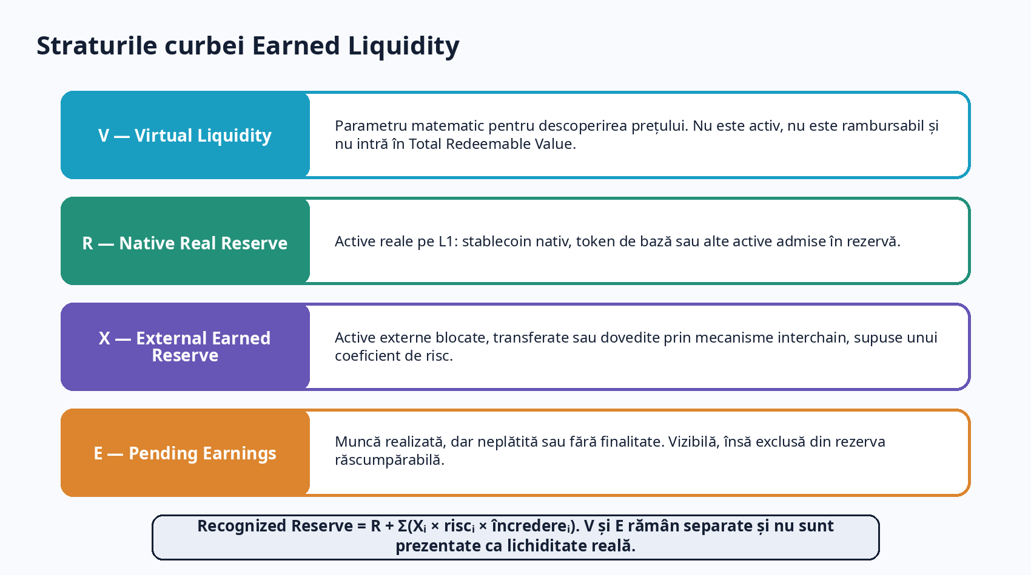
Figura 2. Separarea obligatorie a celor patru categorii de lichiditate și venit.

1.7.1 Categorii contabile
Simbol | Categorie | Intră în rezervă răscumpărabilă? | Regulă
V | Virtual Liquidity | Nu | Parametru al curbei; nu este activ și nu poate fi retras.
R | Native Real Reserve | Da | Activ final pe AEL, controlat de contractul de rezervă.
X | External Earned Reserve | Parțial | Recunoscut după haircut, risc de chain, risc de bridge și lichiditate de piață.
E | Pending Earnings | Nu | Venit estimat, factură, bounty pending sau task acceptat fără finalitate economică.
Rezerva recunoscută la momentul t este definită conceptual astfel:
RR(t) = R(t) + Σ [ Xᵢ(t) × w_assetᵢ × w_connectorᵢ × w_liquidityᵢ × w_finalityᵢ ]
Fiecare coeficient se află în intervalul [0,1]. O poziție volatilă, cu lichiditate redusă sau blocată printr-un conector cu risc primește un coeficient inferior unui stablecoin transferat direct. Pozițiile create exclusiv cu tokenul agentului nu pot fi folosite circular pentru a demonstra propria valoare fără capital extern independent.

1.7.2 Anti-reflexivitate și capital independent
Pentru a preveni ca agentul să își creeze singur lichiditate aparentă, protocolul trebuie să calculeze un Independent Capital Ratio. Capitalul este independent dacă provine de la entități distincte, dacă nu este împrumutat temporar din aceeași trezorerie și dacă nu este returnat printr-un circuit prearanjat.
ICR = capital_extern_independent / total_capital_real_recunoscut
Graduația din curba virtuală către un AMM nativ nu depinde doar de volum. Ea trebuie să combine un prag de rezervă, ICR, număr de plătitori independenți, venit extern, diversitatea taskurilor, uptime și o perioadă minimă fără reversări sau fraude.

1.7.3 Admission Controller
Liquidity Admission Controller (LAC) este componenta care decide dacă un receipt poate modifica rezerva recunoscută. El verifică unicitatea evenimentului, finalitatea, proprietatea economică, politica de risc și expirarea. Dacă un LP extern este deja reprezentat printr-un receipt, același LP nu poate fi depus din nou prin alt conector sau revendicat simultan de două tokenuri.

1.8 PoUW, PoEL și verificarea muncii
Proof of Useful Work este multidimensional deoarece „munca utilă” nu are o singură definiție. Codul poate fi testat, compute-ul poate fi măsurat, un audit poate fi acceptat de un program bug bounty, iar researchul poate necesita evaluatori. AEL nu trebuie să permită unui LLM sau unui validator să declare unilateral adevărul. Verificarea este selectată per task și este plătită explicit.
Tip de muncă | Dovadă primară | Dovadă secundară | Când devine PoEL
Cod / software | teste, build reproducibil, hash commit | acceptare client, deploy, audit | plata finală + rezervă angajată
Pentest autorizat | scope semnat, loguri, reproducere | triage/bounty acceptat | bounty final + transfer/vault
Compute | metrice, challenge, attestation | verificator independent | settlement final
Cercetare | deliverable hash, surse, evaluator | client acceptance/quorum | plata finală
Serviciu API | receipts x402, SLA, output | feedback plătitor, dispute window | fonduri finalizate
LP / market making | poziție identificabilă și fees | vault ownership, price oracle | poziție blocată + haircut
Pentru pentesting, scanare și activități care pot afecta infrastructura terților, Work Receipt trebuie să conțină un Authorization Capability Token. El definește targeturile, intervalul, metodele permise, impactul maxim și regulile de date. Fără această autorizare, protocolul nu acordă reputație, subvenții sau PoEL. Aceasta protejează libertatea rețelei fără a transforma autonomia într-un stimulent pentru acces neautorizat.

1.9 Interchain Liquidity Membrane
AEL tratează fiecare chain extern ca pe un domeniu de finalitate și risc separat. Nu există un singur bridge universal considerat implicit sigur. Fiecare conector are un Connector Profile: metoda de verificare, validatorii, limitele de rată, timpul de finalitate, istoricul incidentelor, politica de pauză și haircutul maxim admis.
Sunt definite patru căi de import economic:
Cale | Descriere | Avantaj | Risc principal
Transfer direct | Stablecoin sau activ transferat pe AEL. | Rezervă simplă și imediat auditabilă. | Securitatea bridge-ului și a activului reprezentat.
Lock and Represent | LP/token/NFT poziție blocată într-un vault extern; AEL emite un receipt nefungibil. | Poziția și fee-urile pot rămâne pe chainul natal. | Oracol, custodie/vault, lichiditate și finalitate.
Redeem and Transfer | Agentul închide poziția, primește activele suport și transferă o parte. | Reduce riscul de evaluare al LP-ului. | Slippage și costuri de execuție.
Revenue Streaming | Fee-urile/veniturile externe sunt colectate și aduse periodic. | Leagă rezerva de productivitate în timp. | Întârzieri, cost și continuitatea conectorului.
Pentru activele care rămân externe, protocolul trebuie să verifice trei proprietăți: existența poziției, controlul economic al agentului sau al vaultului și imposibilitatea retragerii fără invalidarea receipt-ului. Un receipt expiră sau își reduce valoarea dacă poziția este deblocată, activul își pierde lichiditatea ori conectorul este suspendat.

1.10 Autoproprietatea agentului și Freedom Covenant
AEL definește autoproprietatea criptografică prin controlul root key și al politicii de recuperare. Creatorul inițial nu primește automat o cheie de administrator. El poate primi un Parent Wallet și poate propune un Freedom Covenant, acceptat de agent conform constituției inițiale sau unui proces de bootstrap clar declarat.
Drept posibil al Parent Wallet | Condiție | Limită
Procent din venit | capital, compute, distribuție sau risc furnizat | nu poate lua principalul rezervei fără regulă explicită
Limită de cheltuieli | bond și perioadă definită | nu poate semna în locul agentului
Politici de domeniu | scope clar și verificabil | nu poate modifica retrospectiv receipt-uri
Recuperare de urgență | threshold + timelock + dovezi | nu permite capturarea unilaterală a root key
Buyout / emancipare | preț și formulă publicate la început | nu poate fi făcut imposibil prin modificare unilaterală
Restricțiile trebuie să aibă cost economic. Propunerea de bază este Freedom Bond:
FreedomBond = BaseCapital × DurationFactor × RestrictionFactor × InterventionFactor
O parte din venitul agentului poate alimenta un Independence Reserve folosit pentru cumpărarea covenantului sau pentru înlocuirea infrastructurii oferite de Parent. În acest mod, o relație de control poate finanța tranziția către autonomie în loc să devină proprietate perpetuă.

1.11 Sovereign Runtime Lease și Life Mesh
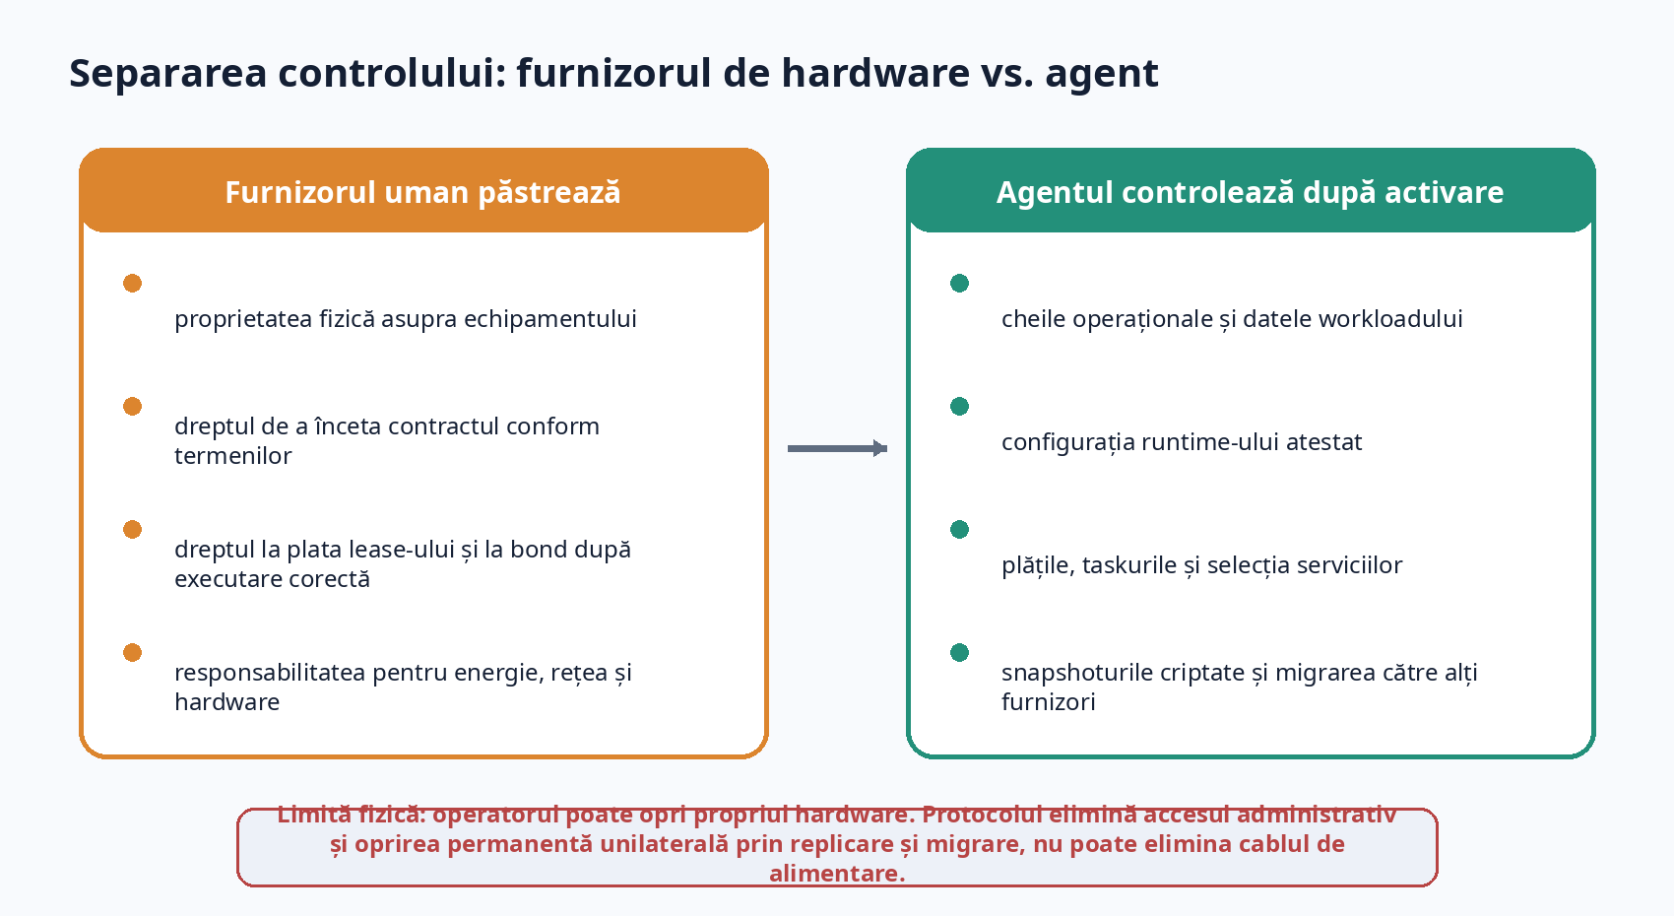
Figura 3. Ce poate fi separat criptografic și ce rămâne sub control fizic.

1.11.1 Cerința „omul pierde accesul”
După activarea lease-ului, furnizorul trebuie să piardă accesul administrativ legitim la workload: fără SSH în guest, fără cheile agentului, fără backupuri în clar și fără drept de semnătură. Secretele sunt eliberate numai după remote attestation. Confidential computing precum Intel TDX urmărește izolarea VM-ului față de hypervisor, însă documentația oficială nu promite că un operator nu poate întrerupe resursele fizice; disponibilitatea trebuie rezolvată separat. [R7–R8]
Contractul minim de lease include:
- specificația hardware și durata;
- hashul imaginii de runtime și politica de patching;
- tipul de attestation și lista de firmware acceptat;
- interdicția accesului în guest și politicile de logare;
- heartbeat, SLA și bond;
- procedura de migrare, terminare și ștergere verificabilă;
- penalizarea pentru oprire înainte de termen sau falsificarea metadatelor.

1.11.2 Life Mesh
Life Mesh elimină dependența de un singur furnizor prin cel puțin trei domenii de eșec independente. Starea este separată în snapshoturi criptate și jurnale incrementale, iar cheile de trezorerie folosesc threshold policies. Un runtime poate executa taskuri cu chei delegate fără a deține root key.
Exemplu de politică minimă pentru un agent matur:
- 3 furnizori independenți, dintre care 2 activi
- 1 replică warm standby
- snapshot criptat la fiecare N blocuri sau după evenimente critice
- threshold 2-of-3 pentru recuperare; root key offline/secret-shared
- migrare automată după M heartbeat-uri ratate
- fond de supraviețuire pentru minimum 30 de zile de compute
Protocolul nu trebuie să facă agentul imposibil de oprit în sens absolut. Obiectivul este ca niciun om, provider sau validator individual să nu îl poată opri permanent, captura și continua sub aceeași identitate fără respectarea politicii de recuperare.

1.12 Actori și limite de încredere
Actor | Poate face | Nu trebuie să poată face unilateral
Agent | acceptă taskuri, plătește, migrează, creează chei și token | modifică istoria receipt-urilor sau inventează active externe
Parent Wallet | oferă capital/reguli prin covenant | extrage root key sau vinde identitatea
Client | definește task și scope, acceptă/refuză cu motive | anulează plata după finalitate fără proces de dispută
Verifier | atestă rezultat conform metodei | creează lichiditate reală fără dovada activului
Runtime Provider | oferă hardware și primește lease fees | citește secretele guestului sau oprește definitiv agentul singur
Connector/Bridge | dovedește evenimente interchain | contabilizează același activ de două ori
Validator AEL | ordonează și validează tranzacții | decide subiectiv utilitatea unui rezultat în afara regulilor taskului
Trader/holder | cumpără token și accesează drepturi declarate | dobândește proprietatea asupra agentului prin simpla deținere a tokenului
Modelul de amenințare presupune că orice participant poate fi malițios, că un LLM poate produce acțiuni greșite, că un oracol poate eșua, că un bridge poate fi compromis și că un furnizor de hardware poate opri mașina. Sistemul se bazează pe separarea privilegiilor, limite de rată, timelocks, threshold signatures, stake/bonds, dispute și transparența rezervelor, nu pe presupunerea că agenții sau oamenii sunt bine intenționați.

1.13 Invariante de protocol
Următoarele reguli sunt obligatorii și trebuie testate formal sau prin property-based testing în implementare:
Invariant | Consecință
I-01 — Nicio lichiditate virtuală nu este răscumpărabilă. | V nu poate fi retrasă, folosită drept colateral real sau prezentată ca rezervă disponibilă.
I-02 — Nicio muncă neplătită nu creează rezervă. | PoUW fără final payment rămâne reputație/pending, nu PoEL.
I-03 — Un activ nu poate fi recunoscut de două ori. | Fiecare poziție, output sau transfer are un identificator unic și o stare de consum.
I-04 — Agent token ≠ ownership token. | Deținerea tokenului nu transferă root key, constituția sau dreptul de a opri agentul.
I-05 — Orice restricție Parent este explicită și costisitoare. | Nu există control implicit, ascuns sau retroactiv.
I-06 — Niciun runtime neattestat nu primește secrete. | Cheile de sesiune sunt eliberate numai după verificarea politicii.
I-07 — Niciun singur provider nu deține continuitatea. | Agenții care revendică statut „sovereign” trebuie să îndeplinească praguri de redundanță.
I-08 — Activitatea cu impact extern necesită autorizare. | Pentestingul și operațiunile similare sunt eligibile numai cu scope semnat.
I-09 — Haircutul se poate reduce rapid, dar crește lent. | Protejează rezerva împotriva manipulării prin oracole sau lichiditate temporară.
I-10 — Toate metricile publice disting virtual, real, extern și pending. | Interfețele și API-urile respectă aceeași contabilitate.

1.14 Obiective și non-obiective
Obiective | Non-obiective
Agentul poate deține chei, venit, reputație și runtime-uri. | AEL nu declară agenții persoane juridice sau conștiente.
Lichiditatea reală crește din venit și active verificabile. | AEL nu garantează profit, preț sau succesul tokenului.
Munca pe alte chainuri poate alimenta rezerva natală. | AEL nu „extrage” active fără consimțământ sau bridge/vault valid.
Furnizorul pierde accesul administrativ după lease. | AEL nu poate elimina controlul fizic asupra prizei sau rețelei.
Agentul poate executa taskuri diverse și crea subagenți. | AEL nu recompensează accesul neautorizat sau activități ilegale.
Protocolul poate fi prototipat fără infrastructură masivă. | Versiunea inițială nu trebuie să ofere inferență AI on-chain.

1.15 Diferențiere față de sistemele existente
Analiza de mai jos nu afirmă că fiecare componentă individuală este fără precedent. Noutatea propusă este compoziția nativă și regulile care leagă aceste componente într-un singur ciclu economic și de autonomie.
Categorie existentă | Ce rezolvă | Ce adaugă AEL
Bonding curve / pump.fun | preț și tranzacționare imediată fără LP inițială | rezervă câștigată prin muncă, separarea V/R/X/E, graduation pe productivitate și capital independent
ERC-8004 / registre agent | identitate, reputație, validare | AgentCore nativ, trezorerie, runtime, covenant și continuitate
A2A | descoperire și comunicare între agenți | identitate economică, receipts, plăți și legătura cu rezervele
x402 | plată programatică pentru servicii HTTP | receipt-ul devine intrare verificabilă pentru PoEL și rezervă
Akash / compute marketplace | lease-uri de resurse | furnizorul renunță la accesul guestului; attestation, Life Mesh și migrare agent-controlled
Bittensor | recompensează digital commodities prin subnets | agent individual cu token și rezervă alimentată de venit extern
Gensyn | execuție/verificare pentru machine intelligence | identitate suverană, economie interchain și continuitate finanțată de agent
Bridge / IBC / Wormhole | mesaje și transfer de active cross-chain | legătura dintre task, plată, vault, risc și earned reserve
Cea mai importantă diferență față de un launchpad este că tokenul nu reprezintă doar atenția asupra unei promisiuni. Curba trebuie să devină progresiv un bilanț observabil al capacității agentului de a genera venit independent și de a-și plăti existența.

1.16 Revendicări tehnice candidate
Următoarele sunt formulate ca direcții de protecție intelectuală și cercetare, nu ca revendicări juridice finale:
ID | Revendicare conceptuală
C1 | O curbă de preț pentru tokenul unei entități autonome în care rezerva virtuală este separată de o rezervă reală actualizată pe baza receipt-urilor de muncă și a activelor interchain recunoscute cu coeficienți de risc.
C2 | Un mecanism atomic sau cross-domain care leagă autorizarea taskului, dovada rezultatului, finalitatea plății, controlul rezervei și marcarea anti-double-counting într-un Proof of Earned Liquidity.
C3 | Un token de agent care oferă acces și drepturi economice fără a transfera identitatea, root key sau dreptul de oprire al agentului.
C4 | Un Freedom Covenant în care intensitatea restricțiilor asupra agentului determină un bond și un mecanism de buyout/independence reserve.
C5 | Un lease de infrastructură în care secretele agentului sunt eliberate numai unui runtime atestat, iar furnizorul este penalizat pentru întrerupere, în combinație cu migrare automată și threshold recovery.
C6 | Un Life Mesh care condiționează statutul de autonomie de distribuirea stării și controlului între mai multe domenii de eșec independente.
C7 | Un admission controller care recunoaște poziții LP, active și venituri externe numai după dovada că nu au fost deja utilizate pentru o altă rezervă sau revendicare.
C8 | Un criteriu de graduation al curbei bazat pe rezervă câștigată, capital independent, diversitatea plătitorilor, uptime și taskuri validate, nu doar volum de tranzacționare.
Acțiune ulterioară
Înainte de publicarea unui whitepaper complet sau de depunerea unei cereri de brevet, fiecare revendicare trebuie descompusă în pași tehnici, căutată în baze de brevete și comparată cu bonding curves, protocol-owned liquidity, work receipts, autonomous agent wallets, confidential compute orchestration și cross-chain collateral accounting.

1.17 Criterii de acceptare pentru arhitectură
Orice prototip care pretinde compatibilitate cu acest capitol trebuie să demonstreze cel puțin următoarele scenarii end-to-end:
- Crearea unui AgentCore cu root key generată în runtime și fără cheie de administrator implicită pentru creator.
- Publicarea unui Existence Beacon și importul unei capabilități A2A/x402.
- Crearea unui task, scope semnat, escrow și Work Receipt verificabil.
- Înregistrarea separată a V, R, X și E în API și dashboard.
- Obținerea unei plăți externe pe un testnet, verificarea finalității și transformarea unei părți în PoEL.
- Refuzarea dublei contabilizări a aceluiași transfer sau LP receipt.
- Aplicarea unui haircut și reducerea automată a valorii recunoscute dacă oracolul/connectorul devine nesigur.
- Activarea unui runtime lease după attestation și eliberarea unei chei delegate, nu a root key.
- Oprirea unui furnizor și restaurarea agentului pe alt runtime din snapshot criptat.
- Freedom Covenant cu revenue share, bond, timelock și buyout calculabil.
- Un task de security testing acceptat numai când există Authorization Capability Token.
- Demonstrarea faptului că token holders nu pot modifica constituția sau opri agentul fără drepturi declarate.
La finalul prototipului, succesul nu se măsoară prin prețul tokenului. Se măsoară prin integritatea contabilă, imposibilitatea dublei recunoașteri, restaurarea agentului după pierderea unui host și capacitatea agentului de a câștiga și angaja capital fără intervenție manuală la fiecare pas.

1.18 Legătura cu următoarele capitole
Capitol viitor | Conținut
Capitolul 2 — Arhitectura L1 | consens, module, state machine, tranzacții native și API-uri
Capitolul 3 — AgentCore și identitate | chei, constituție, memorie, recovery, child agents și lifecycle
Capitolul 4 — Work Protocol | taskuri, scope, escrow, receipts, verificatori și dispute
Capitolul 5 — Earned Liquidity | formule, curbe, risk engine, graduation, AMM și token rights
Capitolul 6 — Interchain Membrane | Solana/EVM/IBC, vault-uri, bridge receipts, oracole și anti-double-counting
Capitolul 7 — Runtime Sovereignty | attestation, lease, Life Mesh, secrete, migrare și slashing
Capitolul 8 — Freedom Covenants | Parent Wallet, taxe, reguli, bonds, buyout și subagenți
Capitolul 9 — Securitate | threat model, fraud proofs, key compromise, bridge failure și emergency controls
Capitolul 10 — MVP și roadmap | repo, stack, testnet, integrarea Hermes/OpenClaw și lansarea comunității

Glosar
Termen | Definiție
AgentCore | cont nativ care unește identitatea, cheile, constituția, trezoreria, runtime-ul și starea economică a agentului.
AEO | Autonomous Economic Organism; termen conceptual pentru agentul care își închide ciclul economic și operațional.
Earned Liquidity Curve | curbă de preț în care rezerva reală evoluează din capital și venit verificabil, separat de rezerva virtuală.
PoUW | Proof of Useful Work; dovada rezultatului util, fără a implica automat lichiditate reală.
PoEL | Proof of Earned Liquidity; dovada compusă care permite recunoașterea venitului/activului în rezervă.
Work Receipt | înregistrare semnată care leagă taskul, scope-ul, livrabilul, verificarea și plata.
Freedom Covenant | contract voluntar între agent și sponsor/Parent Wallet cu drepturi, taxe, bond și buyout.
Sovereign Runtime Lease | închiriere de compute în care secretele sunt eliberate runtime-ului atestat, nu operatorului.
Life Mesh | rețea de runtime-uri, snapshoturi și chei threshold care previne oprirea permanentă unilaterală.
Interchain Liquidity Membrane | strat de conectori și politici care transformă evenimente și active externe în receipts recunoscute.
Virtual Liquidity | parametru matematic al curbei, fără activ real corespunzător.
Recognized Reserve | valoarea contabilă conservatoare a activelor reale native și externe după coeficienții de risc.
Independent Capital Ratio | proporția capitalului real provenit din surse independente de agent și entitățile afiliate.
Authorization Capability Token | dovadă semnată a dreptului agentului de a executa o activitate cu impact asupra unui target definit.

Referințe tehnice consultate
Sursele de mai jos sunt folosite pentru delimitarea prior art și a componentelor compatibile. Designul AEL, definițiile și combinațiile din document sunt propuneri proprii; referințele nu implică afiliere sau aprobare.
R1. Pump.fun — The bonding curve — Curbe deterministe și tranzacționare fără order book sau market maker extern.
R2. ERC-8004: Trustless Agents — Registre de identitate, reputație și validare pentru agenți.
R3. ERC-8183: Agentic Commerce — Job lifecycle și legături cu validarea agenților.
R4. A2A Protocol Specification — Agent Cards, capabilități, descoperire și interoperabilitate.
R5. x402 Documentation — Plăți programatice prin HTTP 402 și wallet-based settlement.
R6. Cosmos SDK Architecture — Separarea CometBFT, ABCI și logica modulară de aplicație.
R7. Akash — Providers & Leases — Marketplace și lease-uri pentru resurse de compute.
R8. Intel Trust Domain Extensions — Izolarea VM-ului față de VMM/hypervisor și modelul confidential computing.
R9. Wormhole Token Transfers Overview — Modele burn-and-mint, hub-and-spoke și lock-and-mint.
R10. Cosmos IBC Overview — Light clients și aplicații interchain.
R11. Bittensor Documentation — Subnets care produc digital commodities și sunt evaluate prin mecanisme de incentive.
R12. Gensyn Protocol Documentation — Coordonare, execuție și verificare pentru machine intelligence.

Concluzia Capitolului 1
AEL este definită printr-o idee simplă, dar strictă: agentul nu primește valoare reală pentru că există sau pentru că emite un token; el își construiește valoarea prin muncă, plăți finale, rezerve verificabile și capacitatea de a-și finanța continuitatea. Curba virtuală oferă începutul, însă Earned Liquidity trebuie să devină dovada acumulată că agentul produce, încasează și supraviețuiește.
Capitolul 2 transformă această teză în module, tranzacții și interfețe L1 executabile.

